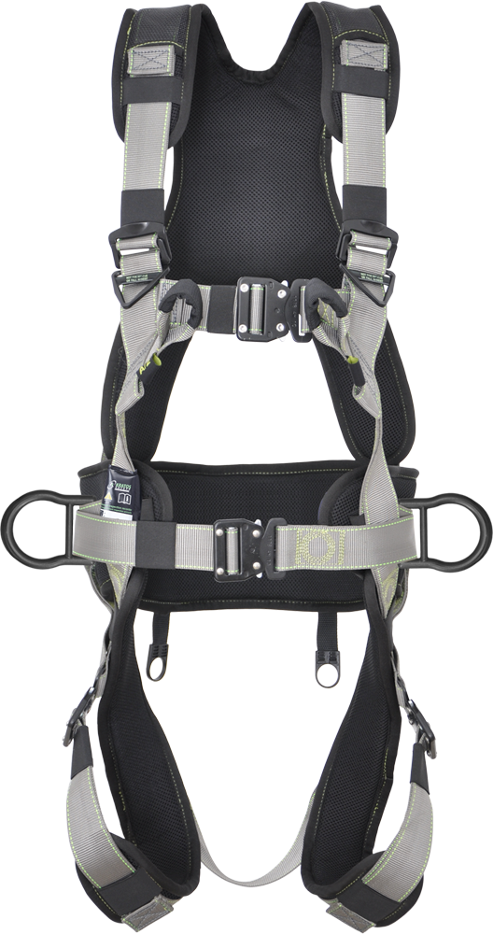

**DYSTRYBUTOR**

**OXYLINE Sp.zo.o**

ul. Piłsudskiego 23

95-200 Pabianice-Poland

Tel.: +48 42 215 10 68

Fax : +48 42 203 203 1

[www.oxyline.eu](https://www.oxyline.eu/home.html)

[oxyline@oxyline.eu](mailto:oxyline@oxyline.eu)

**PRODUCENT**

**KRATOS SAFETY**

689 Chemin du Buclay

38540 Heyrieux – FRANCE

Tel : +33 (0)4 72 48 78 27

Fax : +33 (0)4 72 48 58 32

[www.kratossafety.com](http://www.kratossafety.com)

[info@kratossafety.com](mailto:info@kratossafety.com)

|  |  |  |
| --- | --- | --- |
| **Rozmiar :** | logo-CE.JPG | **Waga :** |
| S - L | 2.27 kg |

|  |
| --- |
| **KOD HS** |
| 6307 20 90 |
| **WYMIARY KARTONU/ SZTUKI** |
| 80 x 40 x 24 cm / 5 |
| **CERTYFIKAT AET N°4786 WYDANIE 6 ROZSZERZENIE 2** |
| Satra Technology Centre, N°0321  Wyndham Way, Telford Way, Kettering  Northamptonshire, NN16 8SD, United Kingdom |
| **ARTYKUŁ 11 GB07/73551** |
| SGS United Kingdom Ltd., N°0120  Unit 202B, Worle Parkway,  Weston-super-Mare, BS22 6WA, United Kingdom |

Szelki bezpieczeństwa FLY'IN2 z pasem pozycjonującym oraz podkładami komfort ramion  
 i ud, 2 punkty zaczepowe i 4 automatyczne klamry spinająco-regulacyjne / Rozmiar S-L

**KARTA KATALOGOWA FA 10 201 00**

**Punkty zaczepowe:**

1 tylny punkt D-Ring (A), 1 mostkowy punkt   
 D-Ring (A/2) realizowany za pomocą 2 pętli do systemu zabezpieczającego przed upadkiem. i 2 boczne D- Ringi do pozycjonowania roboczego.

**Dopasowanie:**

Regulowane taśmy barkowe, udowe i pas biodrowy.

**Dogodności:**

Taśmy udowe, pas piersiowy i pas biodrowy   
są wyposażone w automatyczne klamry ułatwiające regulację.

2 uchwyty na narzędzia z tyłu i 1 uchwyt na narzędzia na pasku do przechowywania dodatkowych karabinków i akcesoriów. 2 uchwyty na paski   
na ramionach

**Ergonomia:**

Idealnie umieszczony pasek do siedzenia   
dla większego komfortu. Specjalnie wyściełana siatkowa ściółka zapewniająca lepszą amortyzację   
i wygodę użytkownika.

**Maksymalna waga użytkownika :** 140 kg.

**Spełnia :** EN 361 : 2002 i EN 358 : 2000.

**Material of components :**

Taśmy : Poliester

Klamry : Stal

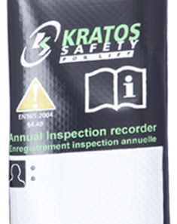

Covered identification label



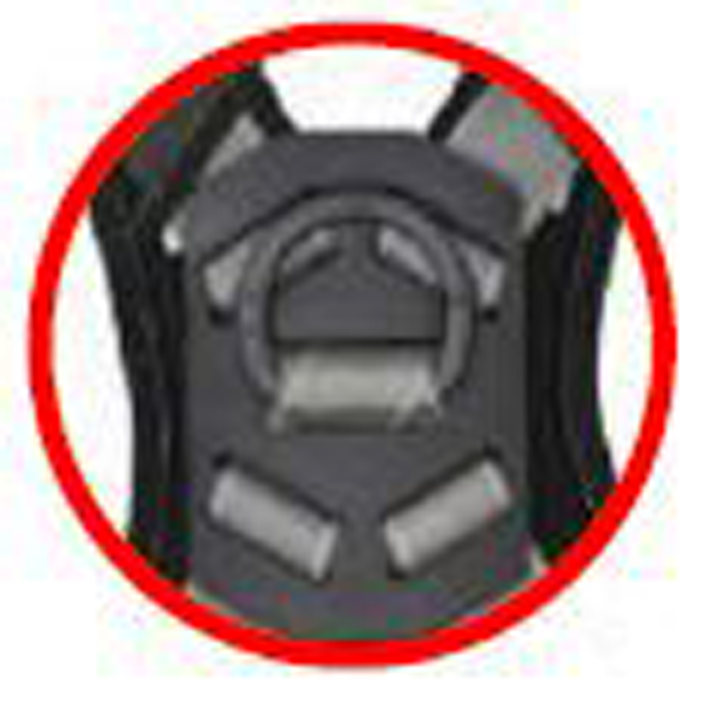

Data rew.: 30.04.2020